Piensa en Arte **ESTRATEGIA METODOLÓGICA**

Asesoría Nacional de Español

**MINISTERIO DE EDUCACIÓN PÚBLICA**

Viceministerio Académico

Dirección de Desarrollo Curricular

Departamento de Primero y Segundo Ciclos

# para escuelas unidocentes

**Estrategia metodológica Piensa en Arte**

**Propuesta para escuelas unidocentes**

**INTRODUCCIÓN:**

Con el objetivo de garantizar el acceso a la estrategia metodológica Piensa en Arte (PeA) en las escuelas de tipología unidocente, se ofrece la siguiente guía de apoyo, la cual considera los ajustes correlacionados para aplicar Piensa en Arte en los grupos multigrado.

Inicialmente, se detalla información relevante sobre la estrategia metodológica Piensa en Arte, así como los fundamentos pertinentes para su correcta implementación. Más adelante, se detalla el proceso que se seguirá para aplicar la metodología en las escuelas unidocentes y su nivel de correlación con los contenidos curriculares que conforman los programas de estudio de Español vigentes.

En última instancia, se ofrece el listado de lecciones que se usarán para el trabajo en las escuelas unidocentes, así como las sugerencias de evaluación correspondientes.

**ESTIMADO DOCENTE:**

Al entregarle este documento: “Guía didáctica para el educador”, le damos la más cordial bienvenida a la aplicación de la estrategia metodológica **Piensa en Arte** en el contexto del **Programa de estudio de Español de I Ciclo** y el **Programa de estudio de Español de II Ciclo.**

Ponemos en sus manos una herramienta innovadora, diseñada para lograr una diferencia significativa en sus clases.

A partir del disfrute y análisis de obras de arte, y gracias a su potencial para generar espacios de diálogo, la metodología Piensa en Arte propicia el desarrollo del pensamiento crítico y de las sensibilidades.

Durante el proceso de mediación, el estudiantado adquirirá nuevas destrezas cognoscitivas y practicará valores fundamentales como el respeto y la tolerancia.

Agradecemos su esfuerzo y participación, los cuales son cruciales para el progreso y éxito de Piensa en Arte como herramienta innovadora para la educación de la escuela unidocente de Costa Rica.

**¿CÓMO NACE PIENSA EN ARTE?**

**Antecedentes**

**Piensa en Arte** tiene como referencia internacional el Programa de Pensamiento Visual (PPV), exitosa experiencia educativa desarrollada en Venezuela y promovida por la Colección Patricia Phelps de Cisneros (CPPC). A su vez, ambos programas se inspiraron en el modelo “Visual Thinking Curriculum” (VTC), creado por el Departamento de Educación del Museo de Arte Moderno de Nueva York (MOMA) y evaluado por “Project Zero” de la Universidad de Harvard.

En el año 2006, por medio de un plan piloto, se inicia su aplicación en cinco escuelas del territorio nacional. En abril del 2007, y como corolario a los esfuerzos de varios grupos de personas e instituciones, la **Asociación AcciónArte** firma un convenio para la co-producción de este proyecto educativo, en conjunto con el **Ministerio de Educación Pública**, el **Ministerio de Cultura y Juventud** y la **Fundación Cisneros.**

**PIENSA EN ARTE**

**EN COSTA RICA**

La estrategia metodológica Piensa en Arte (PeA) es una iniciativa de la asociación costarricense AcciónArte, la Colección Patricia Phelps de Cisneros y la Fundación Cisneros.

Esta innovadora estrategia, elaborada con base en la metodología de su mismo nombre, utiliza el arte como una forma de aprendizaje, tanto en las aulas escolares como en las instituciones culturales.

**Piensa en Arte** forma parte de los programas de Español, en tanto constituye un apoyo para el desarrollo de las competencias lingüísticas.

PeA se imparte durante el Segundo Ciclo, en las otras tipologías de escuelas del país e inicia desde cuarto año. A lo largo del curso lectivo, durante dos lecciones semanales de cuarenta minutos, cada docente a cargo actúa como mediador en la dinámica de la metodología. De este modo, dirige y modera el diálogo, tanto entre la obra artística y el estudiantado, como entre los alumnos que conforman el grupo.

La actividad se desarrolla a partir de la observación, en el aula, de imágenes de obras de arte que se ofrecen en afiches de alta calidad visual. Cabe resaltar que los materiales didácticos han sido adaptados a nuestra realidad cultural, en aras de fomentar el acercamiento y encuentro entre obras de artistas plásticos nacionales e internacionales.

En el caso de las escuelas unidocentes, PeA se adapta de acuerdo con lo que se destaca en esta guía de modo que, aunado a los contenidos curriculares de los programas de estudio, ha de ser implementada desde el Primer Ciclo. Es decir, de manera simultánea, todo el grupo multigrado recibirá las dos lecciones semanales de Piensa en Arte. **Cabe subrayar que esta disposición solo aplica para el caso exclusivo de las escuelas unidocentes.**

**MATERIAL DIDÁCTICO**

1. **Introducción a PeA y repaso de la metodología**

La lectura cuidadosa de este material permitirá al personal docente volver sobre los seis pasos esenciales que componen la estrategia y afianzar la dinámica de trabajo, ya que el trabajo del profesorado como mediador es crucial. Una constante revisión de estos contenidos y de los resultados de su aplicación, redundará en el enriquecimiento de las clases.

1. **Las fichas de apoyo para las lecciones**

En cada una de las fichas o planes de lección, se destaca una obra perteneciente a la colección permanente de un museo o institución cultural costarricense, al Museo de Arte Moderno de Nueva York (MOMA) o a la Colección Patricia Phelps de Cisneros (CPPC). Estas se han ordenado según los contenidos propicios para un mejor acercamiento a cada una de las obras de arte.

## 3. Los afiches de alta calidad visual

Los afiches entregados a las escuelas, tanto en formato físico como en versión digital, son los que deben utilizarse para la planificación y ejecución de las clases. Su empleo también debe darse respetando el orden o enumeración con que estos están dispuestos.

***Transversalidad educativa***

Cuatro lecciones de PeA (dos por semestre) están diseñadas para conocer acerca del patrimonio arquitectónico y realizar una visita a una institución cultural.

La visita del docente y sus alumnos a los museos es parte integral de la metodología. Esta actividad promueve el trabajo en conjunto con los facilitadores de los departamentos de educación de cada institución o centro cultural, por lo que el docente tendrá la oportunidad de aplicar la metodología frente a las obras de arte originales y, al mismo tiempo, los estudiantes disfrutarán de una experiencia educativa innovadora en un entorno diferente al del aula.

***Transferencia literaria***

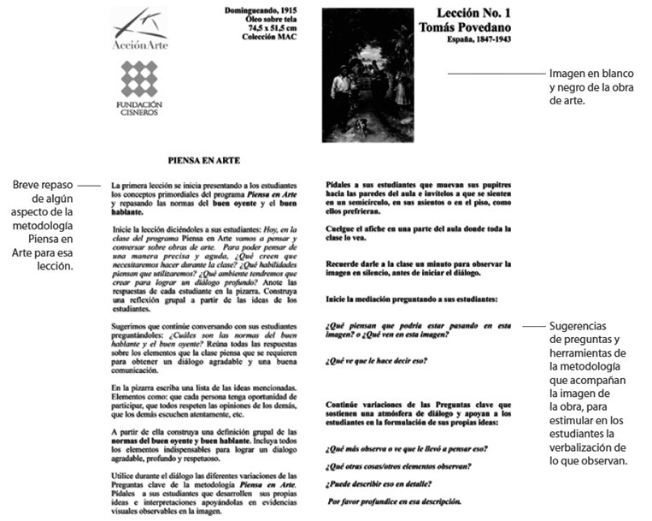Dos lecciones de PeA podrían trabajarse con texto escrito en lugar de una imagen (en algunas ocasiones en que se quiera vincular con la literatura). En este caso, una lección se dedicará a propiciar la creatividad del estudiante, quien escribirá una historia utilizando la metodología. En la otra lección, redactará un cuento que será la base para que el estudiante lo interprete aplicando la metodología.

Estar familiarizados con las obras de arte y su contexto histórico es el paso previo a la observación y diálogo con sus estudiantes.

A continuación, se ofrece el ejemplo de una ficha de lección y sus contenidos.

**REPASO DE LOS ASPECTOS**

**ESENCIALES DE LA**

**METODOLOGÍA PIENSA EN ARTE (PEA)**

**1. Crear el entorno para mediar en un diálogo**

Comience la primera mediación con sus estudiantes al pedirles que repasen las prácticas del buen oyente y del buen hablante.

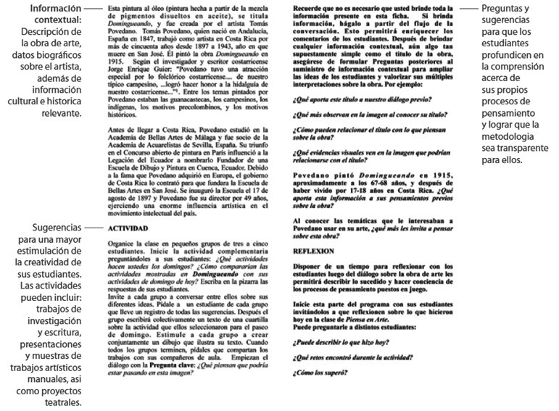Recuérdeles que, para entablar un diálogo apropiado, deben participar por turnos, ser respetuosos, escucharse unos a otros y, finalmente, asentir o disentir.

Recomendamos crear, dentro del aula, un entorno de aprendizaje diferente. Esta atmósfera especial permitirá que sus estudiantes aprendan que dialogar sobre obras de arte es distinto a conversar sobre otros temas.

Coloque los pupitres de sus estudiantes en semicírculo o, si ellos así lo prefieren, pueden sentarse en el piso. Cuelgue el afiche en un lugar donde sea completamente visible para toda la clase y pida a sus estudiantes que observen la imagen en silencio, entre treinta segundos y un minuto, sin levantar la mano.

Al aplicar la metodología Piensa en Arte, los estudiantes buscarán sustentar sus interpretaciones de las obras de arte refiriéndose a los elementos visuales específicos observados. Todo arte es ambiguo, tiene múltiples interpretaciones; por ello, recuerde que no hay respuestas correctas o incorrectas, pues los argumentos de sus estudiantes se fundamentan en la observación subjetiva.

1. **Preguntas: estrategias para mediar en un diálogo**

Las preguntas están organizadas en cinco categorías:

**Preguntas clave:** inician y sostienen el diálogo y apoyan a los estudiantes en la formulación de sus propias ideas.

* + ¿Qué piensan que puede/podría estar pasando en esta imagen?
  + ¿Qué más consideran que puede/ podría estar ocurriendo en esta imagen?

**Preguntas que buscan evidencias visuales:** incentivan a los estudiantes a suministrar observaciones que sustenten sus interpretaciones.

* + ¿Qué más ves que te hace pensar/ decir que tal vez…?
  + Describí detalladamente lo que ves/ pensás, por favor.
  + ¿Cuáles son las evidencias visuales que sustentan tu opinión?

**Preguntas que profundizan:** piden a los estudiantes que amplíen su búsqueda para encontrar más evidencias visuales en otras partes de la obra, evidencias que pudieran respaldar su interpretación.

* + Explorá otra área de la imagen. ¿Qué más observás que apoye tu idea de que tal vez…?
  + Observá otros elementos en esa área de la imagen. ¿Qué más ves que pueda respaldar tu idea de que posiblemente…?

**Preguntas que invitan al intercambio de ideas entre los estudiantes:** buscan incentivar en los estudiantes el interés por conocer las diferentes opiniones de sus pares; así como integrar las evidencias visuales que sustenten interpretaciones originalmente no pensadas por ellos.

* + ¿Quién puede agregar algo a lo que…pensó / dijo… con respecto a…?
  + ¿Qué más vemos que respalde lo que… pensó / dijo con respecto a…?

**Preguntas posteriores al suministro de información contextual:** pretenden que los estudiantes regresen a la obra como fuente primaria, luego de haber recibido la información contextual de usted. Esto permite enriquecer aún más su acercamiento a la obra de arte en cuestión.

* + Ahora que sabemos… ¿qué aporta esta información a nuestra conversación?
  + ¿Qué le agregan las palabras del artista a sus pensamientos anteriores sobre la obra?

**PREGUNTAS QUE DEBEN EVITARSE:**

**Preguntas que ofrecen respuestas**

**cerradas:** sí / no /

|  |  |
| --- | --- |
|  | • ¿Te gusta la obra? ¿Te parece que esta pintura es linda? |

**Preguntas que indagan sobre las intenciones del autor o preguntas de adivinar:**

|  |  |
| --- | --- |
|  | • ¿Para qué crees que el pintor puso eso...? ¿Por qué dice que es un…? |

1. **Aplicar herramientas para facilitar la dinámica del diálogo.**

**Las herramientas comprenden cinco instrumentos metodológicos:**

## Reiterar

Organización de las ideas, interpretaciones y observaciones de un estudiante.

Sugerimos que reitere los comentarios de un solo estudiante después de que haya respondido varias preguntas clave, preguntas que buscan evidencias visuales y preguntas que profundizan. Asegúrese de incluir las ideas del estudiante y sus evidencias visuales al hacer la reiteración.

## Frases recomendadas para la reiteración

* Dijiste muchas ideas interesantes / hiciste una variedad de

observaciones

* Fantástico… Me parece que vos pensás / decís que… porque ves…
* Quiero asegurarme sobre lo que vos decís / pensás hasta ahora; entonces vos pensás / decís…
* Dejame asegurarme de que entiendo…
* Hasta ahora vos decís / pensás que quizás…porque ves…

La reiteración valida la respuesta del estudiante, ayuda a organizar sus propios comentarios, crea una pausa en el diálogo y da espacio para observar elementos que no han sido mencionados. Además, abre de nuevo la conversación con las demás personas de la clase.

## Repasar

Organización de las ideas, interpretaciones y observaciones de varios estudiantes. El repaso se debe realizar cuando ya varios estudiantes hayan participado en el diálogo.

## Frases recomendadas para el repaso

* Vamos a parar un momento para repasar lo conversado hasta ahora.
* Vamos a detenernos un momento para ver / escuchar todo lo que tenemos hasta ahora.
* Algunos piensan / dijeron que…, otros piensan / dijeron…, alguien pensó…
* Hay varios que piensan / dijeron…, algunos dijeron… y uno dijo / pensó…
* Me parece que unos piensan… y otros… / pareciera que todos están de acuerdo en esto… aunque no estamos muy seguros de esto otro.

El repaso incluirá las opiniones y observaciones de los estudiantes, en forma ordenada, de modo que se cree una plataforma para que ellos reconozcan la conversación ocurrida hasta ese punto, a la vez que les permite descubrir qué otros aspectos de la imagen no se han analizado, así como las posibles direcciones en que el diálogo pudiera proseguir.

## Resumir

Organización de las interpretaciones y observaciones de los estudiantes para finalizar la conversación. Al final del diálogo, es importante hacer un resumen organizado que incluya las evidencias visuales, las interpretaciones y las conclusiones recopiladas.

## Frases recomendadas para iniciar un resumen

|  |  |
| --- | --- |
|  | * Sabemos que podríamos continuar conversando, pero tenemos que concluir. * Me encantó todo lo que conversamos hoy, pero tenemos que dejarlo hasta aquí. * Hemos tenido muchas ideas diferentes acerca de lo que podría estar pasando en la imagen. * Algunos de ustedes pensaron que… También pensaron que… Otros pensaron… |

El resumen valida la experiencia del diálogo para su clase. Luego de varias experiencias en las que se habla sobre obras de arte, sugerimos invitar a sus estudiantes para que traten de resumir, ellos mismos, el diálogo.

## Reflexionar

Conciencia y reconocimiento de la metodología PeA por parte de los estudiantes. Esta es una herramienta vital. Efectúe una reflexión con los estudiantes que les permita empezar a reconocer la metodología.

## Frases recomendadas para iniciar una reflexión

Para ver si notaron las preguntas formuladas:

* ¿Qué pregunta utilicé con frecuencia en nuestra conversación? ¿Recuerdan alguna pregunta que haya utilizado con frecuencia en nuestra conversación?
* Repítanme una de las primeras preguntas que les hice para iniciar nuestra conversación.
* ¿Cuál fue una de las primeras preguntas que…? ¿Recuerdan alguna de las primeras preguntas que…?
* ¿Qué creen que estas preguntas generaron en sus respuestas?

**Para aplicar las habilidades desarrolladas en el proceso en otras áreas de su vida:**

|  |  |
| --- | --- |
|  | • ¿En qué otras situaciones creen ustedes que podrían aplicar lo que hacemos durante nuestras conversaciones? |

La reflexión permite profundizar con el grupo en el proceso en el cual participa, al hacer un repaso de la metodología, comprender qué es un diálogo, concientizarse acerca de su propio proceso de análisis de obras de arte. También se familiariza con la estrategia y las categorías de las preguntas.

**4. Lenguaje hipotético**

**El lenguaje hipotético es la herramienta que se utiliza desde el inicio y hasta el final de la mediación PeA**. Merece un párrafo aparte y se concibe como un paso fundamental que se requiere para ser un efectivo mediador.

El **lenguaje hipotético** le permite mantener una **posición neutral** en su papel de mediador del diálogo. Además, la presentación de los comentarios de los alumnos promueve una actitud abierta ante diferentes posibilidades o ideas; por consiguiente, se fomentan valores como la tolerancia y el respeto.

Utilice palabras como “quizás”,

“posiblemente”, “podría”, “tal vez”, etc., cuando formule sus preguntas y al elaborar la reiteración, el repaso y el resumen.

1. **Proporcionar información contextual**

El docente debe leer cuidadosamente toda la información contextual sobre la obra de arte **antes de utilizar el afiche** correspondiente durante la mediación.

Durante el diálogo, sugerimos proporcionar información en forma breve y que esta sea relevante para la conversación sostenida previamente con los estudiantes.

**Elija la información contextual de acuerdo con:**

* + Pertinencia a los estudiantes y a su edad.
  + Pertinencia de acuerdo con el momento actual del diálogo.
  + Relevancia para los estudiantes para ampliar y profundizar sus pensamientos e interpretaciones.
  + La información debe ser una herramienta más, que enriquezca la observación y el análisis realizado durante el diálogo.

Recuerde: la información contextual no debe proporcionarse al comienzo de la conversación y tampoco es necesario suministrar toda la que contiene la ficha o plan de lección.

1. **Efectuar otra ronda de preguntas posteriores al suministro de información contextual**

Por último, recuerde usar la quinta categoría de interrogantes: preguntas posteriores al suministro de la información contextual. Estas propician que el estudiantado vuelva a observar y a analizar la imagen una vez que haya adquirido datos adicionales. Con ello, nos aseguramos de que regresen al análisis de la obra de arte como fuente primaria de información.

Si usted nota que el tiempo se termina y no podrán completar el proceso, es preferible no brindar información contextual y dejar la conversación para continuarla en la próxima lección.

**PEA EN LAS ESCUELAS**

**UNIDOCENTES Y SU NIVEL**

**DE CORRELACIÓN CON LOS**

**CONTENIDOS CURRICULARES**

**DE LOS PROGRAMAS DE**

**ESTUDIO VIGENTES**

Cuando el docente imparte la lección de **Piensa en Arte**, una vez a la semana y dentro del horario que corresponde a las lecciones de Español (ver circular **DVM00015-2017**), lo hará tal y como se explica en este apartado:

1. Impartirá dos lecciones de **PeA** una vez a la semana (DVM-00015-2017), pero no solo al estudiantado de Segundo Ciclo, sino también al de Primero Ciclo y de manera simultánea.
2. En el caso del Primer Ciclo (primer año, segundo año y tercer año), vinculará la estrategia metodológica con los siguientes contenidos curriculares que se detallan a continuación, a lo largo de todo el año escolar y según sea el caso.

|  |  |  |
| --- | --- | --- |
| **PRIMER AÑO** | **SEGUNDO AÑO TERCER AÑO** | |
| **1.4**  Aplicación de estrategias auditivas, visuales, comunicativas, motoras finas y motora gruesa en el lenguaje oral.  **UNIDAD DE**  **COMPRENSIÓN Y**  **EXPRESIÓN ORAL PARA LOS DOS PRIMEROS AÑOS.** | **12.1** Ejercitación de la expresión oral utilizando técnicas expositivas (debates, foros, presentación de temas investigativos) variados. | **6.1** Formulación de opiniones argumentativas en las que se identifique, claramente, la situación problemática a favor y en contra y la conclusión del autor; apoyándose en información explicita e implícita:   * **Análisis del problema y sus argumentos.** * **Posición del grupo.** |
| **3.3** Demostración de la comprensión de los textos literarios y no literarios  escuchados por medio de comentarios, preguntas y expresiones artísticas.  **UNIDAD DE**  **COMPRENSIÓN Y**  **EXPRESIÓN ORAL PARA LOS DOS PRIMEROS AÑOS.** | **13.1** Comprensión global de diversos textos orales de carácter literario y no literario empleando elementos lingüísticos y paralingüísticos. | **12.1** Aplicación de las habilidades lingüísticas y no lingüísticas de las normas propias del intercambio comunicativo. |
| **4.1** Aplicación del vocabulario y conocimiento de nuevas palabras y formas de expresión.  **4.2** Utilización en sus interacciones orales, de palabras y expresiones que impliquen un grado creciente de precisión y abstracción y de oraciones con mayor número de vocablos. | **14.1** Utilización de las habilidades lingüísticas y no lingüísticas y de las normas propias del intercambio comunicativo. | **14.1** Ejercitación de la expresión oral utilizando técnicas expositivas variadas. |

|  |  |  |
| --- | --- | --- |
| **PRIMER AÑO** | **SEGUNDO AÑO** | **TERCER AÑO** |
| **4.3** Utilización en la expresión oral de juegos con palabras en las que se den similitudes, contraste y otras.  **UNIDAD DE**  **COMPRENSIÓN Y**  **EXPRESIÓN ORAL PARA LOS DOS PRIMEROS AÑOS**. |  |  |
| **12.1** Comprensión del significado global de textos orales.  **PRIMERA UNIDAD DE LECTOESCRITURA.** | **15.1** Aplicación del vocabulario básico ortográfico en las  producciones de texto oral y escrito. (en relación con los contenidos conceptuales 4.1 y 4.2 de la Unidad de comprensión y expresión oral **únicamente**) |  |
| **13.1** Realización de exposiciones sobre temas de interés.  **PRIMERA UNIDAD DE LECTOESCRITURA.** |  |  |
| **15.1** Aplicación del vocabulario básico en las producciones de texto oral y escrito.  **PRIMERA UNIDAD DE LECTOESCRITURA.** |  |  |
| **CUARTO AÑO** | **QUINTO AÑO** | **SEXTO AÑO** |
| Según lo establecido en el punto número **3** del inciso **a** de la circular **DVM-00015-2017.** | | |

1. Se usarán las guías de lección y los afiches del primer año de Piensa en Arte (cuarto año), con todos los niveles que integran el grupo multigrado, durante los seis años (los materiales oficiales son **únicamente estos afiches y guías de lección**). De modo que al concluir el sexto año en la escuela unidocente, el estudiante haya tenido un acercamiento a todos estos afiches del primer año (cuarto año), independientemente del nivel que curse. Lo importante es el diálogo que se genere en la mediación y el desarrollo de las competencias lingüísticas y de meta cognición que se producen como parte de la estrategia.

1. A modo de ejemplo, si el curso lectivo es el 2018, se inicia con todos los niveles del grupo multigrado, el afiche 1 denominado “Domingueando”, del artista Tomas Povedadno, así como su respectiva lección. Supongamos que durante este año (2018) se trabajaron siete afiches con el grupo multigrado (todos los niveles de primer año a sexto año), entonces; para el 2019, se inicia con el afiche y lección número ocho (que sería la que sigue), y así sucesivamente hasta finalizar con todos los afiches durante los seis años en la escuela unidocente (en forma cíclica). Es importante aclarar que, en este ejemplo hipotético, los estudiantes que ingresen al primer año en el 2019, tendrían un acercamiento inicial con el afiche número ocho y no con el uno; sin embargo, lo importante sería el diálogo que surgiría en torno a la obra. También serán relevantes las actividades del plan de lección desarrolladas por su docente y la experiencia que se hará patente con todo el grupo multigrado y de manera simultánea. Se aclara que esto solo es posible, como parte del proceso de correlación, en las escuelas unidocentes **y no aplica para ninguna otra tipología de centro educativo**.

**ACERCA DE LA EVALUACIÓN**

La estrategia metodológica Piensa en Arte (PeA), debe ser evaluada únicamente como parte del trabajo cotidiano, mediante el empleo de diversas rúbricas e instrumentos de evaluación.

Como parte del diagnóstico, también es importante destacar que los siguientes instrumentos se deben aplicar a la misma muestra de estudiantes en tres momentos: antes de iniciar el proceso de impartir las clases de piensa en arte, durante el proceso (a los meses de haber iniciado) y después (al final del curso lectivo). Por favor léalos y tome en consideración su relevancia para sistematizar los beneficios de la estrategia.

## Instrumento para realizar un diagnóstico de comprensión oral antes de la implementación Piensa en Arte

Escoja a un grupo de cinco niños(as) a los cuales va a observar previo a la implementación de Piensa en Arte. Utilice la siguiente estrategia:

* Deles una imagen y pídales que comenten oralmente lo que piensan que podría estar sucediendo en la imagen (sin intervención suya).
* Una vez que hayan conversado entre ellos, indíqueles que nombren a un relator (preferiblemente uno de los niños que va a ser observado) y exponga lo que hablaron.
* Durante todo este ejercicio, observe a los cinco niños(as) seleccionados y sistematice la observación con la tabla siguiente:

Institución: _____________________________________________________________

Fecha: ________________________________________________________________

Nombre y apellidos del estudiante: __________________________________________

|  |  |
| --- | --- |
| **ASPECTOS POR CONSIDERAR** | **VALORACIÓN** |
| Comunica oralmente ideas, experiencias, sentimientos y emociones, adoptando una actitud respetuosa ante las aportaciones de los otros y atendiendo las reglas propias del intercambio comunicativo. |  |
| Produce oralmente diferentes tipos de textos: narrativo, descriptivo, explicativo, expositivo y conversacional, según la situación comunicativa de que se trate. |  |
| Comprende e interpreta textos orales asumiendo una actitud crítica y propositiva. |  |
| Pone en práctica diferentes estrategias de expresión oral, considerando: la planificación del discurso, la producción del texto y la evaluación de la comprensión de los interlocutores. |  |
| Usa adecuadamente los elementos paralingüísticos: la voz –intensidad o volumen, ritmo, vocalizaciones- y el lenguaje no verbal. |  |

**Escala de valoración:**

1. **Nunca:** Indica que el aspecto a considerar se presenta en grado mínimo.
2. **Raramente:** Indica que el aspecto a considerar se observa en muy raras ocasiones.
3. **De vez en cuando:** Indica que el aspecto a considerar se observa en algunas ocasiones.
4. **A menudo:** Indica que el aspecto a considerar es habitual, aunque a veces no se observa.
5. **Frecuentemente:** Indica que el aspecto a considerar es habitual y son raras las excepciones.

## Comprensión oral: logros mínimos durante y después de PeA

A medio año y al finalizar el curso, aplique el siguiente instrumento utilizando la estrategia e imagen del diagnóstico de principio de año, a los mismos cinco estudiantes observados.

Institución: _____________________________________________________________

Fecha: ________________________________________________________________

Nombre y apellidos del estudiante: __________________________________________

|  |  |  |  |
| --- | --- | --- | --- |
| **ASPECTOS A CONSIDERAR** | | **VALORACIÓN** | |
| Muestra competencia en las diferentes formas de escucha:  atencional, analítica y apreciativa. | |  | |
| Muestra respeto por las normas básicas de interacción verbal en cualquier situación comunicativa formal. | |  | |
| Comprende textos académicos orales, correspondientes a las diferentes áreas curriculares del entorno escolar. | |  | |
| Comprende la forma del discurso: la estructura o la organización (sobre todo en los monólogos extensos; las diversas partes, los cambios de tema, etc.). | |  | |
| Capta el tono de los discursos orales: agresividad, ironía, humor, sarcasmo, etc., con el objetivo de realizar la lectura adecuada de los textos analizados. | |  | |
| **ASPECTOS A CONSIDERAR** | | **VALORACIÓN** | |
| Sabe interpretar los códigos no verbales: mirada, gesticulación, movimientos, etc., con el propósito de integrar esos elementos a la organización de los significados que se desean comunicar. | |  | |
| Muestra sensibilidad ante la escucha apreciativa de audiciones musicales y textos literarios. | |  | |
| Reacciona crítica y propositivamente ante los mensajes orales escuchados, con el propósito de contribuir en la construcción de los significados compartidos. | |  | |
| Recuerda la información más relevante, con el propósito de utilizarla en otras tareas escolares y extraescolares. | |  | |

**Escala de valoración:**

1. **Nunca:** Indica que el aspecto a considerar se presenta en grado mínimo.
2. **Raramente:** Indica que el aspecto a considerar se observa en muy raras ocasiones.
3. **De vez en cuando:** Indica que el aspecto a considerar se observa en algunas ocasiones.
4. **A menudo:** Indica que el aspecto a considerar es habitual, aunque a veces no se observa.
5. **Frecuentemente:** Indica que el aspecto a considerar es habitual y son raras las excepciones.

## Listado de las lecciones que se usarán, de forma cíclica, para el trabajo en las escuelas unidocentes

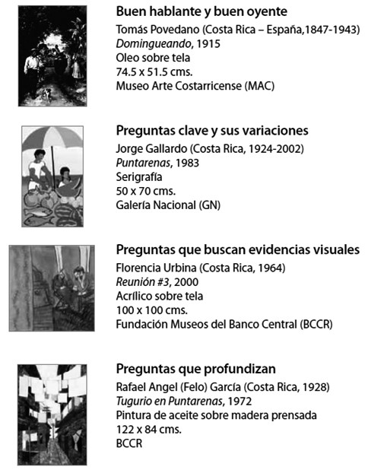**1.**

**2.**

**3.**

**4.**

**5.**

**6.**

**7.**

**8.**

**9.**

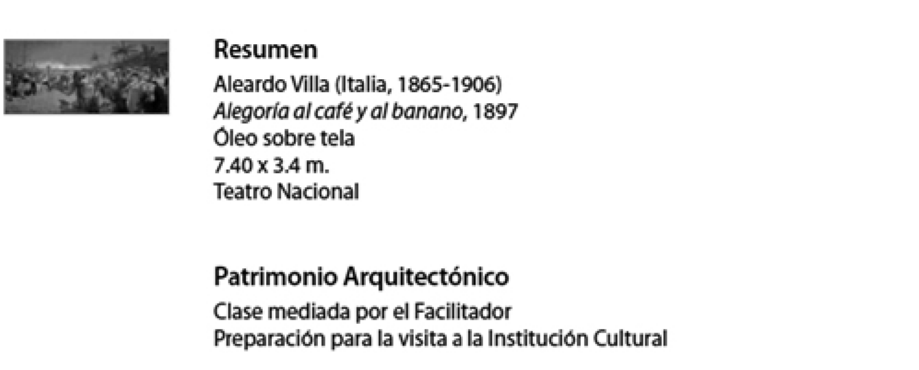**10. 11.**

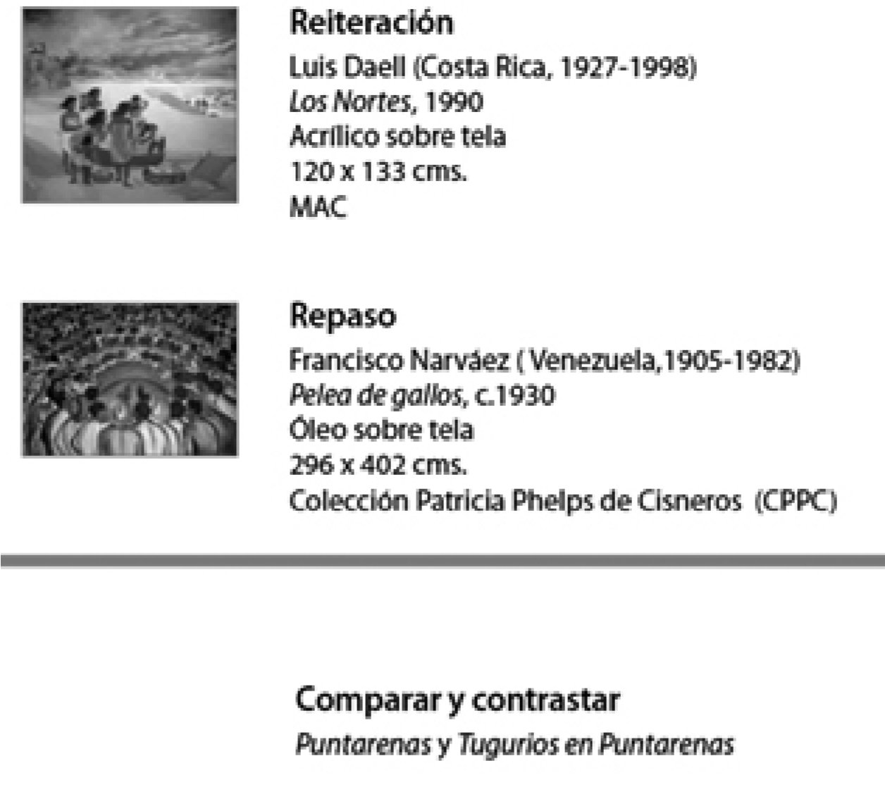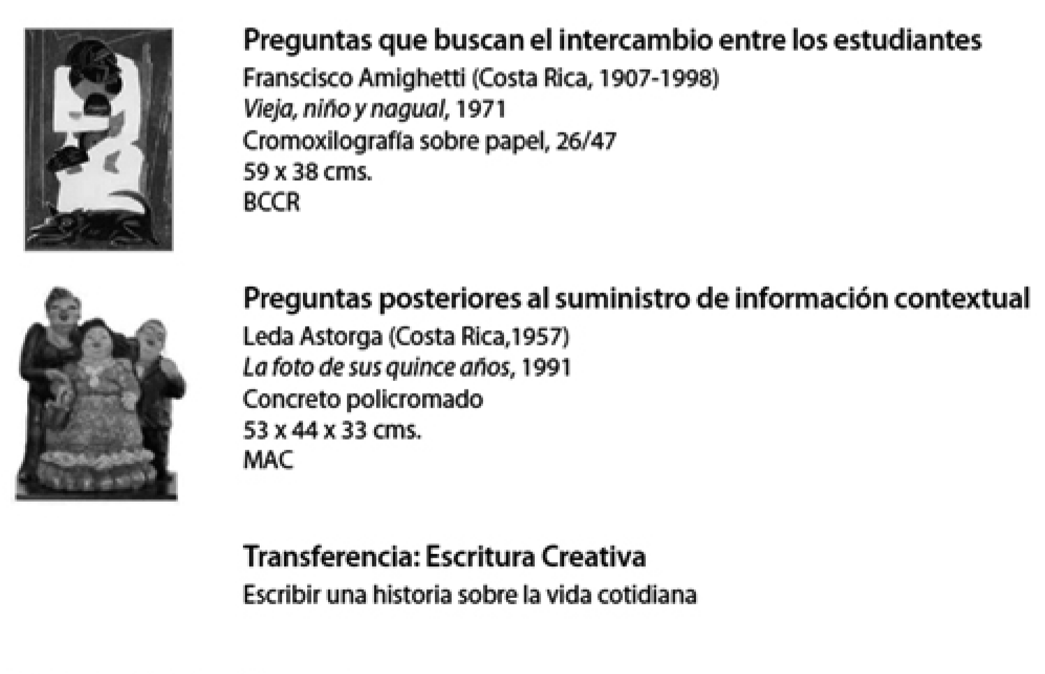

**12.**

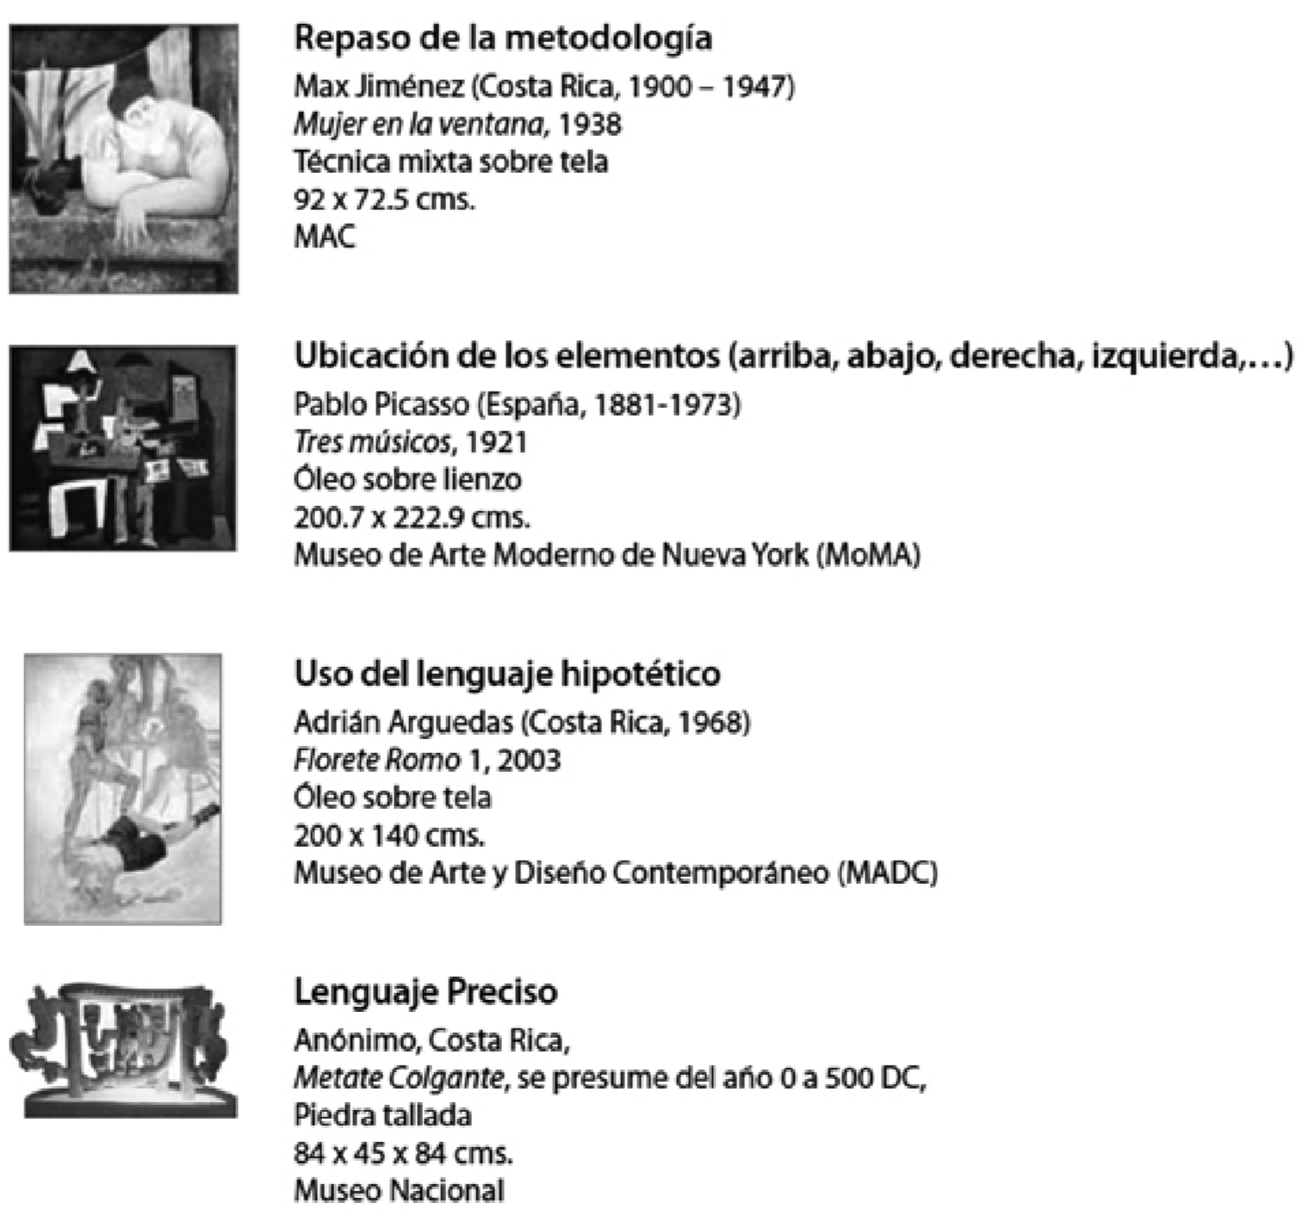**15.**

**16.**

**17.**

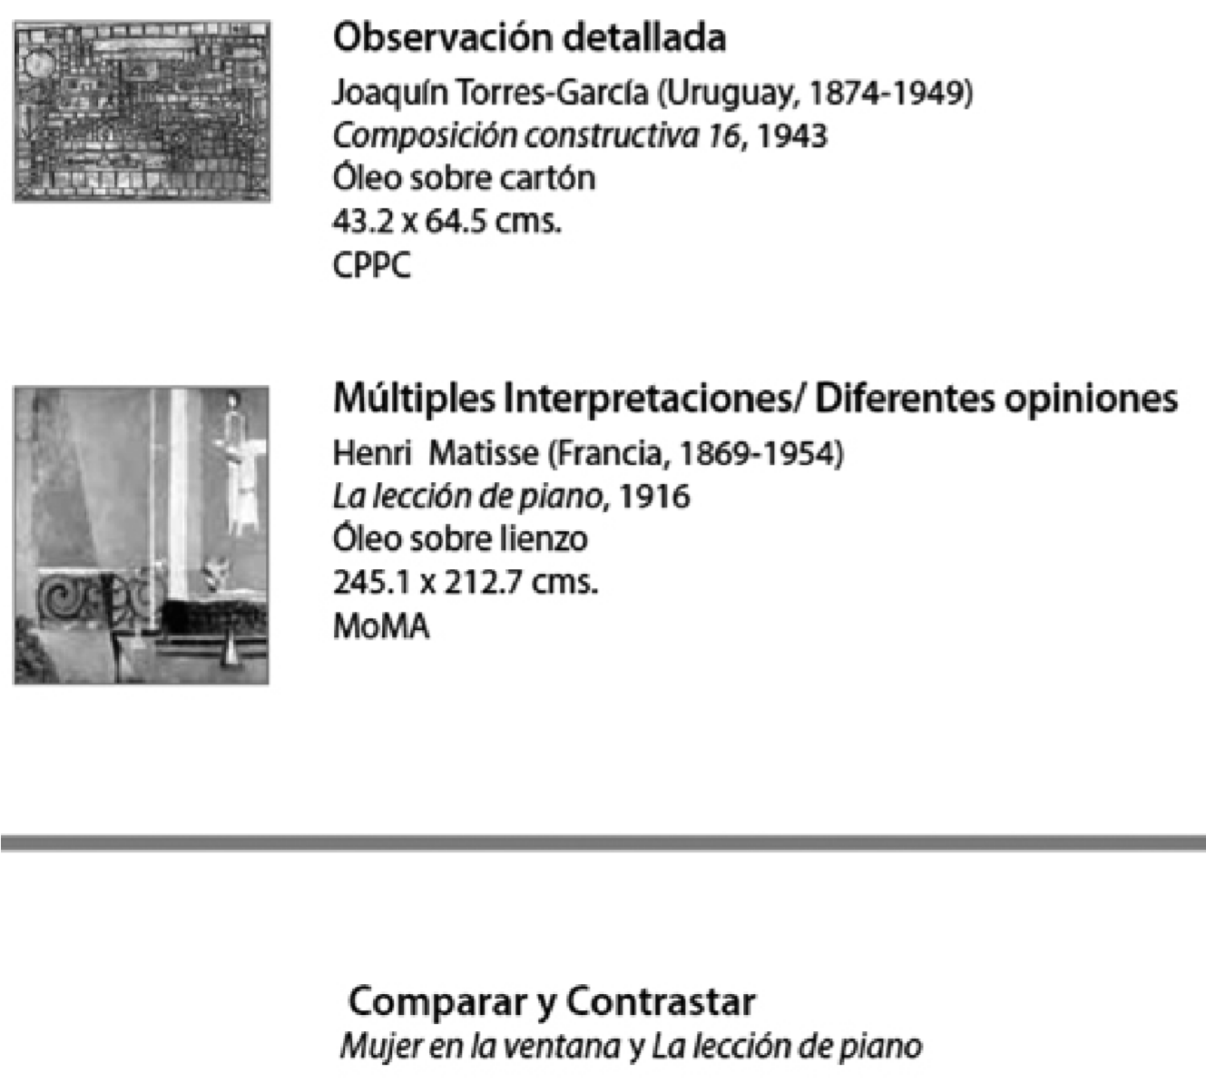**18. 19.**

**20.**

**21.**

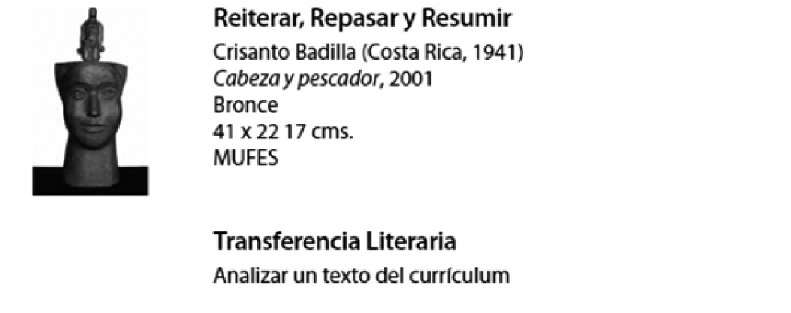**22.**

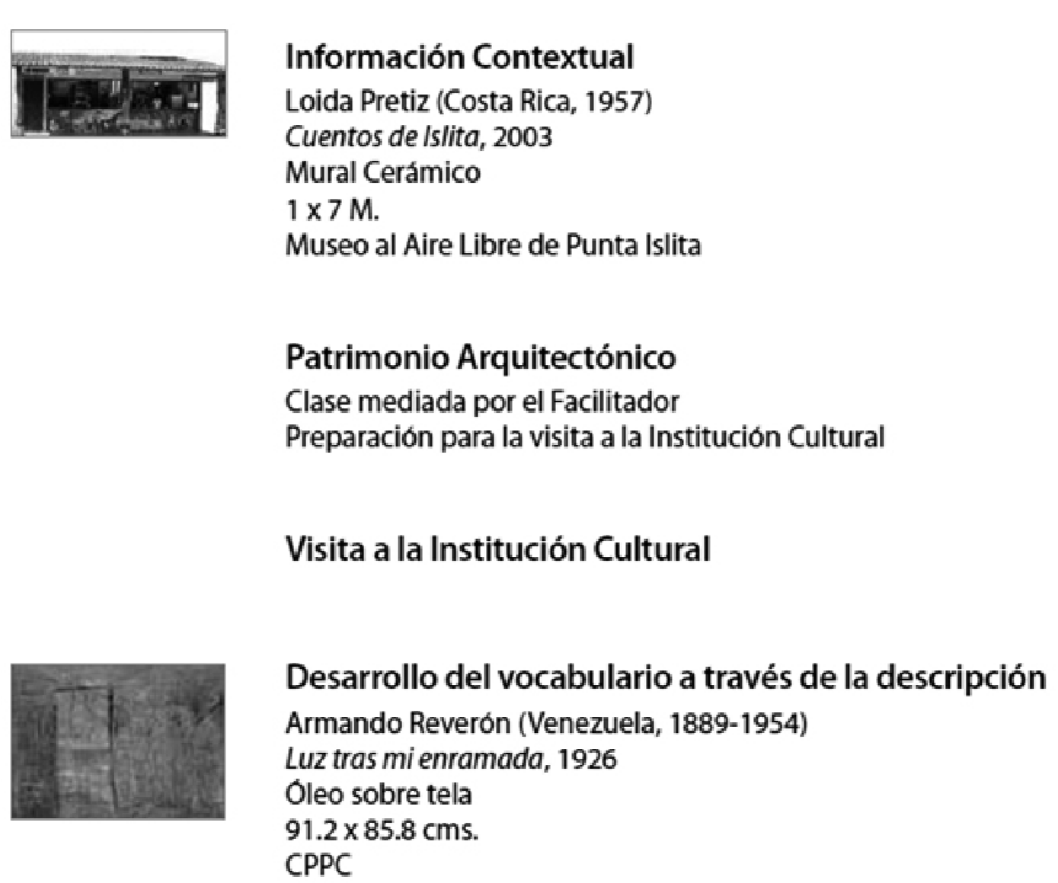**23. 24.**

**25.**

**26.**

**27.**